Государственное бюджетное профессиональное образовательное учреждение

Самарской области

«Тольяттинский социально-экономический колледж»

**КУРСОВАЯ РАБОТА**

**ПРОЕКТИРОВАНИЕ ИНФОРМАЦИОННОЙ СИСТЕМЫ**

**«УЧЁТ УЧАСИНИКОВ ОЛИМПИАДЫ»**

**ПМ.05 ПРОЕКТИРОВАНИЕ И РАЗРАБОТКА ИНФОРМАЦИОННЫХ СИСТЕМ**

**МДК 05.01 ПРОЕКТИРОВАНИЕ И ДИЗАЙН ИНФОРМАЦИОННЫХ СИСТЕМ**

**09.02.07 Информационные системы и программирование**

|  |  |  |  |
| --- | --- | --- | --- |
| Студент |  | **/** | Ю.А. Москалёв |
|  | *подпись* |  | *И.О. Фамилия* |
| __.__.2022 г. |  |  |  |
| Оценка выполнения и защиты курсовой работы | | |  |
|  | | |  |
| Руководитель |  | **/** | В.М. Ильичев |
|  | *подпись* |  | *И.О. Фамилия* |
| __.__.2022 г. |  |  |  |

Тольятти, 2022

Государственное бюджетное профессиональное образовательное учреждение

Самарской области

«Тольяттинский социально-экономический колледж»

|  |  |  |
| --- | --- | --- |
|  |  | Утверждаю:  Заместитель директора по УР  _______________ М.С. Киронова  *« » 2022 г.* |

**ЗАДАНИЕ**

на курсовую работу

**по ПМ.05 Проектирование и разработка информационных систем модуля, выполняемой в рамках МДК.05.01 Проектирование и дизайн информационных систем** студента группы ИСП-32

____________________ Москалёв Юрий Александрович__________________________

*Фамилия Имя отчество студента*

Тема курсовой работы: «Проектирование информационной системы **«**Учёт участников олимпиады»

1. Содержание задания:

1.1 Разработать техническое задание на разработку информационной системы

1.2 На основе теоретического анализа литературы и источников произвести анализ предметной области ИС

1.3 Провести функциональное проектирование информационной системы

1.4 Разработать архитектуру информационной системы.

1. Исходные данные:

Исходные данные для практической реализации информационной системы (ИС) берутся из различных информационных источников (Интернет-ресурсы, печатные издания, периодика и др.).

1. Содержание курсовой работы

Введение

1 Аналитическая часть (название темы курсовой работы)

* 1. Анализ предметной области
  2. Обоснование актуальности разработки информационной системы

1.2 Разработка функциональной модели

1.3 Описание средств разработки информационной системы

2 Проектирование информационной системы

2.1 Диаграммы прецедентов

2.2 Диаграмма последовательности действий

2.3 Диаграммы кооперации

2.4 Диаграммы действий

2.5 Диаграмма классов

2.6 Диаграмма состояния объекта

2.7 Диаграмма компонентов

2.8 Диаграмма размещения

Заключение

Список использованных источников

Приложения

Техническое задание

Словарь данных

Дата выдачи задания: «17» января 2022 г.

Дата сдачи работы на отделение: «__»_________2022 г.

Руководитель курсового(ой) проекта(работы) _____________________ / В.М. Ильичев

подпись расшифровка подписи

**КАЛЕНДАРНЫЙ ПЛАН**

выполнения курсовой работы

Студентом 3 курса группы ИСП-31

По теме Проектирование информационной системы «компьютерный магазин»

|  |  |  |  |  |
| --- | --- | --- | --- | --- |
| №  этапа  работы | Содержание этапов работы | Плановый срок выполнения этапа | Планируемый объем выполнения  этапа, % | Отметка  о  выполнении  этапа |
| 1 | Выбор, обоснование темы и объекта исследования | Январь 2022 | 5% |  |
| 2 | Утверждение темы, согласование плана. Введение, библиография | Январь 2022 | 10% |  |
| 3 | Изучение и анализ информационных материалов по теме | Февраль 2022 | 15% |  |
| 4 | Обоснование актуальности выбранной темы применительно к профессиональной деятельности (введение) | Февраль 2022 | 20% |  |
| 5 | Изложение материала основной части по теме курсовой работы | Февраль 2022 | 20% |  |
| 6 | Подведение итогов проведенного анализа, формулировка выводов УИР применительно к профессиональной деятельности (заключение) | Март 2022 | 20% |  |
| 7 | Оформление работы и сдача на проверку | Март 2022 | 10% |  |
| 8 | Защита работы | Март 2022 |  |  |

|  |  |  |  |
| --- | --- | --- | --- |
| Студент |  | **/** | Ю.А. Москалёв |
|  | *подпись* |  | *И.О. Фамилия* |
| 17.01.2022 г. |  |  |  |
| Руководитель |  | **/** | В.М. Ильичев |
|  | *подпись* |  | *И.О. Фамилия* |
| 17.01.2022 г. |  |  |  |

**СОДЕРЖАНИЕ**

ВВЕДЕНИЕ 9

1 АНАЛИТИЧЕСКАЯ ЧАСТЬ (НАЗВАНИЕ ТЕМЫ КУРСОВОЙ РАБОТЫ) 11

1.1 Анализ предметной области 11

1.2 Обоснование актуальности разработки информационной системы 14

1.3 Разработка функциональной модели 15

1.3 Описание средств разработки информационной системы 17

2 ПРОЕКТИРОВАНИЕ ИНФОРМАЦИОННОЙ СИСТЕМЫ 19

2.1 Диаграммы прецедентов 19

2.2 Диаграмма последовательности действий 19

2.3 Диаграммы кооперации 19

2.4 Диаграммы действий 19

2.5 Диаграмма классов 19

2.6 Диаграмма состояния объекта 19

2.7 Диаграмма компонентов 19

2.8 Диаграмма размещения 19

ЗАКЛЮЧЕНИЕ 20

ПРИЛОЖЕНИЕ 21

# ВВЕДЕНИЕ

Для учащихся олимпиады являются одним из наиболее эффективных способов раскрытия потенциала и степени владения материалом, они способствуют развитию умственных и творческих способностей, активизируют самоконтроль результатов обучения. Участие в таких олимпиадах предполагает развитие способностей в соответствии с направлением подготовки на углубленном высоком творческом уровне.

С ростом участников в олимпиадах, составлять учёт без базы данных стало проблематично. Существует множество СУБД для их редактирования, но хочется создать такое приложение, чтобы даже человек далекий от компьютерных технологий, легко смог разобраться и пользоваться без каких-либо трудностей.

При изучении предметной области, выяснилось, что для реализации информационной системы «Учёт участников олимпиады» необходимо обратиться к разделам, таким как создание базы данных и создания приложения для взаимодействия с этой базой данных.

Целью курсовой работы является создание информационной системы «Учёт участников олимпиады». Для достижения поставленной цели были определены следующие задач:

* Описать предметную область;
* Спроектировать программный продукт;
* Выполнить программную реализацию;
* Проанализировать качество программного обеспечения.

# 1 АНАЛИТИЧЕСКАЯ ЧАСТЬ (УЧЁТ УЧАСТНИКОВ ОЛИМПИАДЫ)

## Анализ предметной области

Предметная область ИС «Учёт участников олимпиады» состоит из большого количества сущностей. По правам доступа можно выделить следующие категории пользователей:

Организатор: доступны все функции информационной системы;

Участник: доступны просмотр информации об олимпиадах, результатах и подача заявки на участие;

К недостаткам использования бумажных носителей следует отнести ярко выраженный человеческий фактор, приводящий порой к значительным ошибкам при работе с ними. Разработанная в рамках курсовой работы информационная система учета участников олимпиады, позволяет отказаться от использования бумажных носителей и, как следствие, повысить эффективность его работы.

## 1.2 Обоснование актуальности разработки информационной системы

Актуальность темы курсовой работы обусловлена необходимостью разработки информационной системы, позволяющей повысить эффективность учёта участников олимпиады, а также сделать удобным просмотр своих оценочных результатов участниками.

Несмотря на наличие родственных работ в выбранной теме, проектирование и последующая разработка информационной системы для учёта участников олимпиады имеет смысл, поскольку все существующие информационные системы на данный момент неудобны, и не понятны людям далеким от компьютерных технологий.

## 1.3 Разработка функциональной модели

Для решения задач моделирования бизнес-процессов мы будем использовать программный продукт Computer Associates BPwin. Computer Associates BPwin поддерживает три методологии (IDEF0, IDEF3 и DFD), позволяющие анализировать бизнес.

Компоненты синтаксиса языка IDEF0 – блоки, стрелки, диаграммы, правила.

Блоки представляют функции, определяемые как деятельность, процесс, операция, действие или преобразование. Стрелки представляют данные или материальные объекты, связанные с функциями.

Правила определяют, как следует применять компоненты. Диаграммы обеспечивают формат графического и словесного описания модели.

На рисунках 1.1 - 1.2 отображены диаграммы IDEF0.

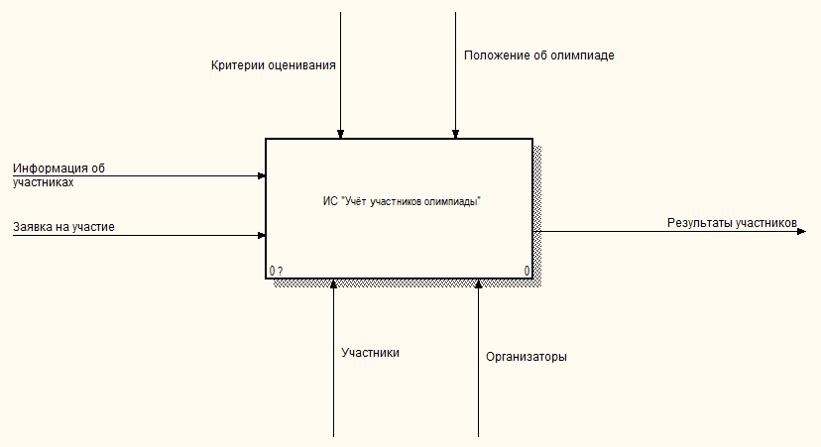

Рисунок 1.1 - Контекстная диаграмма «Учёт участников олимпиады»

Каждая из четырех сторон прямоугольника имеет свое определенное значение:

* + вход - это потребляемая или изменяемая работой информация или материал;
  + выход - информация или материал, которые производятся работой;
  + управление - процедуры, правила, стратегии или стандарты, которыми руководствуется работа;
  + механизмы - ресурсы, которые выполняют работу.

1. Вход - информация об участниках, заявка на участие;
2. Выход - результаты участников;
3. Управление - положение об олимпиаде, критерии оценивания;
4. Механизмы - участники, организаторы.

На рисунке 1.2 представлена декомпозиция диаграммы «Учёт участников олимпиады».

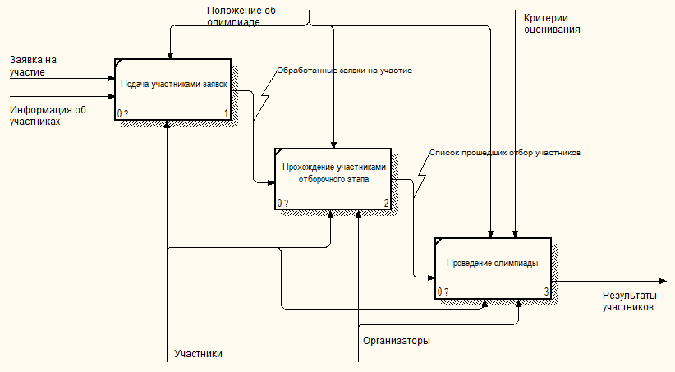

Рисунок 1.2 - Декомпозиция диаграммы «ИС Учёт участников олимпиады»

## 1.4 Описание средств разработки информационной системы

Основными средствами разработки ИС являются:

Visual Studio - это стартовая площадка для написания, отладки и сборки кода, а также последующей публикации приложений.

StarUML - это программный инструмент визуального моделирования с открытым исходным кодом, который поддерживает стандартизованный язык графического описания UML (Unified Modeling Language) для моделирования систем и программного обеспечения.

Computer Associates BPwin - программный продукт в области реализации средств CASE-технологий. Позволяет проводить описание, анализ и моделирование бизнес-процессов.

Microsoft SQL Server - это язык структурированных запросов, который позволяет эффективно сохранять данные, искать их части, извлекать из базы и удалять. Нужен, в первую очередь, для оптимизации и обслуживания баз данных.

SQL Server Management Studio - утилита из Microsoft SQL Server для конфигурирования, управления и администрирования всех компонентов Microsoft SQL Server

**2 ПРОЕКТИРОВАНИЕ ИНФОРМАЦИОННОЙ СИСТЕМЫ**

## 2.1 Диаграммы прецедентов

На рисунке 2.1 отображена диаграмма прецедентов для информационной системы «учёт участников олимпиады».

В данной системе можно выделить следующие субъекты и соответствующие им прецеденты:

* + - организатор - вход в систему, просмотр и изменение информации об олимпиадах, просмотр информации об участниках, просмотр и изменение результатов участников, просмотр заявок;
    - участник – вход в систему, подача заявки на участие, просмотр информации об олимпиадах, просмотр результатов олимпиад.

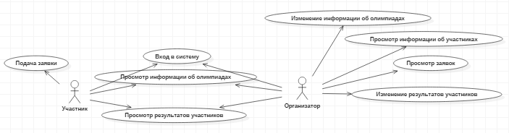

Рисунок 2.1 – Диаграмма прецедентов

## 2.2 Диаграмма последовательности действий

Диаграмма последовательности действий отображает взаимодействие объектов, упорядоченное по времени. На ней показаны объекты и классы, используемые в сценарии, и последовательность сообщений, которыми обмениваются объекты, для выполнения сценария.

На рисунке 2.2 отображена диаграмма последовательности действий процесса учёта участников олимпиады.

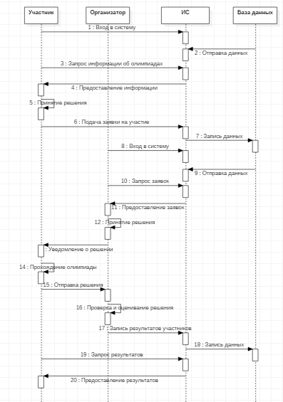

Рисунок 2.2 – Диаграмма последовательности действий процесса

## 2.3 Диаграммы кооперации

Диаграмма кооперации предназначена для спецификации структурных аспектов взаимодействия. Главная особенность диаграммы кооперации заключается в возможности графически представить не только последовательность взаимодействия, но и все структурные отношения между объектами, участвующими в этом взаимодействии.

Как видно из диаграммы (рисунок 2.3), при внедрении ИС проводить олимпиады станет намного проще:

* участнику не нужно будет лично обращаться к организатору для получения информации об олимпиадах;
* участник сможет подать заявку на участие через ИС;
* организатору не доставит труда узнать информацию об участниках;
* участник сможет узнать свои результаты самостоятельно и без каких-либо контактов с людьми.

На рисунке 2.3 отображена диаграмма кооперации, отображающая взаимодействие участника и организатора с помощью ИС.

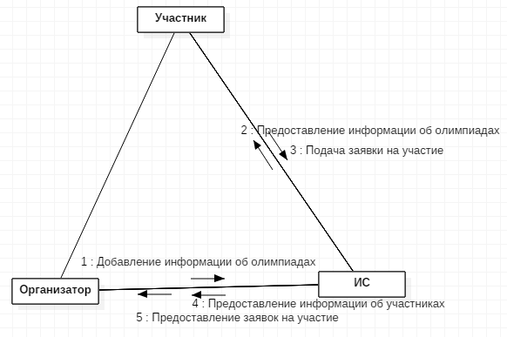

Рисунок 2.3 - Диаграмма кооперации

## 2.4 Диаграммы действий

Диаграмма действий отражает динамику проекта и представляет собой схему потоков управления в системе от действия к действию, а также параллельные действия и альтернативные потоки.

В конкретной точке жизненного цикла диаграммы действий могут представлять потоки между функциями или внутри отдельной функции. На разных этапах жизненного цикла они создаются для отражения последовательности выполнения операции.

На диаграмме деятельности применяют один основной тип сущностей — деятельность, и один тип отношений — переходы (передачи управления), а также графические обозначения (развилки, слияния и ветвления), которые похожи на сущности, но таковыми на самом деле не являются, а представляют собой графический способ изображения некоторых частных случаев гипердуг в гиперграфе.

На рисунке 2.4 отображена диаграмма действий пользователей в ИС.

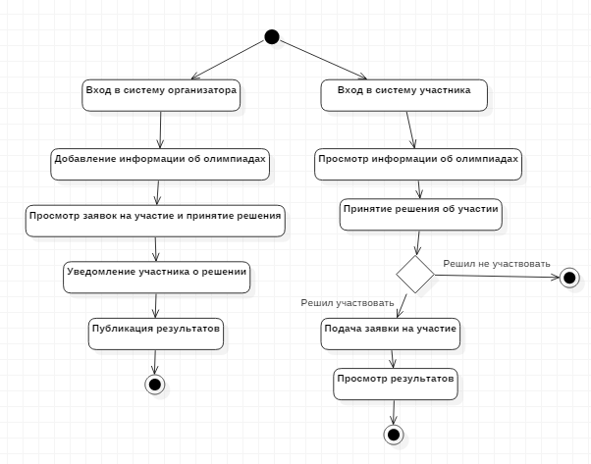

Рисунок 2.4 – Диаграмма действий пользователей в ИС

## 2.5 Диаграмма классов

Диаграмма классов отображает отношения между классами (ассоциация, агрегация, композиция, обобщение), мощность отношений, а также структуру объектов.

На рисунке 2.5 изображена диаграмма классов для ИС «Компьютерный магазин».

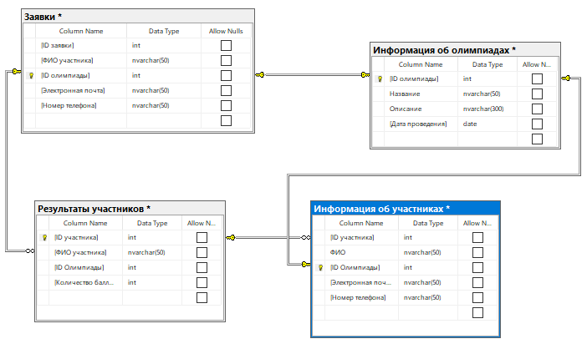

Рисунок 2.5 – Диаграмма классов ИС «Учёт участников олимпиады»

## 2.6 Диаграмма состояния объекта

Диаграмма состояний по существу является графом специального вида, который представляет некоторый автомат. Понятие автомата в контексте UML обладает довольно специфической семантикой, основанной на теории автоматов.

На рисунке 2.6 отображена диаграмма состояния объекта ИС «Учёт участников олимпиады».

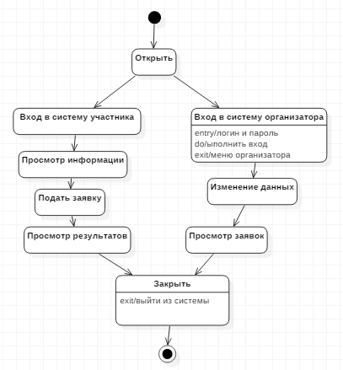

Рисунок 2.6 – Диаграмма состояния объекта ИС «Учёт участников олимпиады»

## 2.7 Диаграмма компонентов

Диаграмма компонентов применяется при проектировании физической структуры разрабатываемого программного обеспечения. Эта диаграмма показывает, как выглядит программное обеспечение на физическом уровне, то есть из каких частей оно состоит и как эти части связанны между собой.

На рисунке 2.7 отображена диаграмма компонентов ИС «Учёт участников олимпиады».

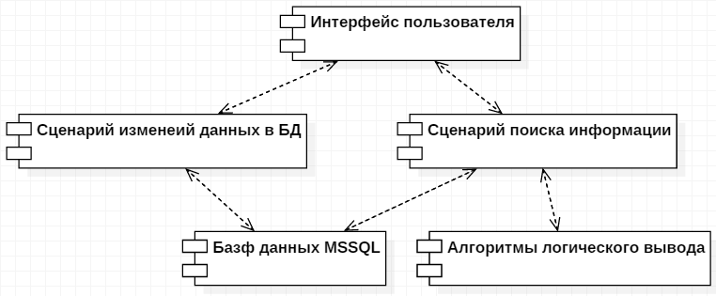

Рисунок 2.7 – Диаграмма компонентов

## 

## 2.8 Диаграмма размещения

Диаграммы развертывания, или размещения, это один из двух видов диаграмм, используемых при моделировании физических аспектов объектно-ориентированной системы (другой вид - диаграммы компонентов). Такая диаграмма показывает конфигурацию узлов, где производится обработка информации, и то, какие компоненты размещены на каждом узле.

На рисунке 2.8 отображена диаграмма размещения ИС «Учёт участников олимпиады».

## 

Рисунок 2.8– Диаграмма размещения

Двухзвенная архитектура «пользователь-сервер». В данной архитектуре происходит разделение функций приложений пользователя и сервера. Пользовательское приложение формирует запрос на языке SQL, сервер принимает его и переадресует SQL -серверу (специальной программе, управляющей БД). Таким образом, сам запрос выполняется на стороне сервера, а пользователю передаются лишь результаты запроса.

Достоинствами данной архитектуры являются:

* + - снижение требований к пользовательским ЭВМ;
    - снижение требований к сети;
    - снижение времени выполнения запроса в результате его оптимизации SQL-сервером;
    - повышение надёжность БД.

Недостатками являются:

* + - высокие требования к аппаратной части сервера;
    - сложности в настройке и эксплуатации сервера.

# ЗАКЛЮЧЕНИЕ

В ходе выполнения первой части курсовой работы, была спроектирована информационная система «Учёт участников олимпиады», получены и развиты навыки разработки диаграмм, построения функциональных моделей, создания спецификации систем. При разработке определили требования к системе и условия функционирования, создали функциональную модель и диаграмму потоков данных, построили логическую и физическую модели базы данных. В первой части курсовой работы мы составили и написали техническое задание по теме «Учёт участников олимпиады», сделали анализ предметной области по данной теме и разработали UML диаграммы. Разработанное по созданному проекту программное обеспечение позволит повысить эффективность выполнения работ и уменьшить риски возникновения недостоверных данных вследствие человеческого фактора.

# ПРИЛОЖЕНИЕ

1. ГОСТ 34.601 – 90. Информационная технология. Комплекс стандартов на автоматизированные системы. Автоматизированные системы. Стадии создания.
2. ГОСТ 34.602 - 2020. Информационная технология. Комплекс стандартов на автоматизированные системы. Техническое задание на создание автоматизированной системы.
3. ГОСТ 19.201 - 78 ЕСПД. Техническое задание. Требования к содержанию и оформлению.
4. ГОСТ 19.202 - 78 ЕСПД. Спецификация. Требования к содержанию и оформлению.
5. ГОСТ Р ИСО/МЭК 12207. Процессы жизненного цикла программных средств.
6. Золотов С.Ю. Проектирование информационных систем: Учебно-методическое пособие. Методические рекомендации для выполнения курсового проекта, лабораторных работ и практических занятий по дисциплине «Проектирование информационных систем» - Томск: ТУСУР, 2013. - 34 с.
7. Шнайдер, Роберт Microsoft SQL Server 6.5. Проектирование высокопроизводительных баз данных; М.: Лори, 2010. - 361 c
8. Петкович, Душан Microsoft SQL Server 2012. Руководство для начинающих / Душан Петкович. - М.: БХВ-Петербург, 2012. - 460 c.
9. Тейлор, Аллен SQL для чайников / Аллен Тейлор. - М.: Вильямс, 2014. - 416 c.
10. Браст, Э.Дж. Разработка приложений на основе Microsoft SQL Server 2008 / Э.Дж. Браст. - М.: Русская Редакция, 2010. - 751 c.
11. Хетагуров, Я. А. Проектирование автоматизированных систем обработки информации и управления (АСОИУ). Учебник / Я.А. Хетагуров. - М.: Бином. Лаборатория знаний, 2015. - 240 c.
12. Кристофер, Д. Маннинг Введение в информационный поиск / Кристофер Д. Маннинг, ПрабхакарРагхаван ,ХайнрихШютце. - М.: Вильямс, 2014. - 528 c.
13. Бишоп Дж. С# в кратком изложении; Бином. Лаборатория знаний - М., 2015. - 234 c.
14. ГриффитсИэн Программирование на C# 5.0; Эксмо - М., 2014. - 580 c.
15. Гуриков С. Р. Введение в программирование на языке Visual C#; ИЛ - Москва, 2013. - 448 c.
16. Шилдт Герберт C# 4.0. Полное руководство; Вильямс - М., 2015. -291 c.

17. Эндрю Троелсен Язык программирования C# 5.0 и платформа .NET 4.5; Диалектика / Вильямс - М., 2015. - 126 c.Государственное бюджетное профессиональное образовательное учреждение

Самарской области

«Тольяттинский социально-экономический колледж»

**СОГЛАСОВАНО:**

Руководитель курсовой работы

преподаватель ИТЭС

____________ В.М. Ильичев

«___» ______________2022г.

**ПРОЕКТИРОВАНИЕ ИНФОРМАЦИОННОЙ СИСТЕМЫ «Учёт участников олимпиады»**

Техническое задание

Листов: 16

Разработал:

студент группы ИСП – 31

Москалёв Ю.А

«___» ______________ 2022 г.

Тольятти, 2022 г.

**1. Общие сведения**

**1.1. Полное наименование системы**

Информационная система «Учёт участников олимпиады»

**Условное обозначение:** ИС «Учёт участников олимпиады»

**Шифр темы (при наличии)** - отсутствует

**Наименование организации — заказчика АС:** Государственное бюджетное профессиональное образовательное учреждение Самарской области «Тольяттинский социально-экономический колледж»

**Наименование организации-разработчика:** студент группы ИСП-31 Москалёв Юрий Александрович

**Перечень документов, на основании которых создается ИС:**

* ГОСТ 34.601 - 90. Информационная технология. Комплекс стандартов на автоматизированные системы. Автоматизированные системы. Стадии создания;
* ГОСТ 34.602 - 2020. Информационная технология. Комплекс стандартов на автоматизированные системы. Техническое задание на создание автоматизированной системы;
* ГОСТ 19.201 - 78 ЕСПД. Техническое задание. Требования к содержанию и оформлению;
* ГОСТ 19.202 - 78 ЕСПД. Спецификация. Требования к содержанию и оформлению;
* ГОСТ Р ИСО/МЭК 12207. Процессы жизненного цикла программных средств;
* СанПиН 1.2.3685-21 «Гигиенические нормативы и требования к обеспечению безопасности и (или) безвредности для человека факторов среды обитания»;
* Методические рекомендации по выполнению и защите курсовой работы по МДК.05.01 Проектирование и дизайн информационных систем от 2019 года;
* Методические рекомендации по выполнению и защите курсовой работы по МДК.05.02 Разработка кода информационных систем от 2019 года;
* Методические рекомендации по выполнению и защите курсовой работы по МДК.05.03 Тестирование информационных систем от 2019 года.

**Плановые сроки начала и окончания работ по созданию ИС**

Плановый срок начала работ: январь 2022 года

Плановый срок окончания работ: в соответствии с учебным планом специальности 09.02.07 Информационные системы и программирование 30.04.2022

**Общие сведения об источниках и порядке финансирования работ.**

Собственные средства разработчика.

**2. Цели и назначение создания автоматизированной системы**

**2.1. Цели создания ИС**

Целью создания системы является:

* снижение рутинной работы;
* уменьшения рисков возникновения недостоверных данных вследствие человеческого фактора;
* предоставление возможности учёта участников олимпиады и отслеживания информации о них;
* увеличить скорость доступа к информации.

**2.2. Назначение ИС**

Данная ИС разрабатывается для олимпиады «ТСЭК Skills» государственного бюджетного профессионального образовательного учреждения Самарской области «ТСЭК», которая занимается не только обучением студентов, но и проводит олимпиады среди учащихся колледжа.

Назначением данной разработки является предоставление возможности поиска и отображения следующей информации:

* информация об олимпиадах;
* информация об участниках;
* результаты участников;

Также должны присутствовать следующие функции:

* добавление строк базы данных;
* удаление строк базы данных.
* изменение строк базы данных.

**3. Характеристика объекта автоматизации**

**3.1. Основные сведения об объекте автоматизации**

Объектом автоматизации Системы является Государственное бюджетное профессиональное образовательное учреждение Самарской области «Тольяттинский социально-экономический колледж».

Основной деятельностью колледжа является обучение студентов и проведение олимпиад.

**3.2. Сведения об условиях эксплуатации объекта автоматизации и характеристиках окружающей среды**

Разрабатываемая ИС должна эксплуатироваться на ПЭВМ колледжа «ТСЭК». Программа предназначена, в первую очередь, для заказчика в целях автоматизации учёта участников.

Рабочие места, где будет внедрена данная система, должны соответствовать техническим, эргономическим требованиям ГОСТ 12.2.032 и ГОСТ 12.2.049, установленным нормам СанПиН 1.2.3685-21.

Рабочие станции должны размещаться в отапливаемых помещениях, в отдалении от отопительных приборов. Отапливаемые помещения должны быть оборудованы системами электроснабжения, связи, отопления, вентиляции.

Функционирование системы должно происходить в требуемых условиях:

* при конструктивной температуре, давлении и допустимом уровне запыленности.

СанПиН 1.2.3685-21 «Гигиенические нормативы и требования к обеспечению безопасности и (или) безвредности для человека факторов среды обитания» (далее — СанПиН 1.2.3685-21)

Специалист выполняет соответствующие ему функции ежедневно (кроме воскресения) с 9.00 до 20.00 часов.

Требования данного подраздела могут быть скорректированы на этапе проектирования.

**4. Требования к автоматизированной системе**

**4.1 Требования к структуре ИС в целом**

ИС «Учёт участников олимпиады» должна представлять собой систему, включающую в себя подсистемы:

* подсистема авторизации;
* подсистема организатора;
* подсистема участника;
* подсистема загрузки базы данных.

Подсистема авторизации выполняет следующие функции:

* вход в систему организатора при помощи логина и пароля;
* вход в систему участника.

Подсистема администратора (организатора) выполняет следующие функции:

* просмотр и изменение информации об олимпиадах;
* просмотр и удаление информации об участниках.

Подсистема гостя (участника) выполняет следующие функции:

* просмотр информации об олимпиадах;
* подача заявки на участие.

Подсистема загрузки базы данных выполняет следующие функции:

* запуск SQL, загрузка mdf-файла базы данных;
* считывать информацию о существующих объектах и связях между ними.

**4.2 Требования к функциям (задачам), выполняемым ИС**

Подсистема загрузки базы данных производит запуск Microsoft SQL, загрузку базы данных. Последовательно считывает информацию о существующих в БД объектах и их свойствах, о заданных между объектами связях. Полученная информация размещается во внутренних структурах данных: однонаправленных списках. Предусмотреть три различных списка:

список объектов БД (содержит уникальный идентификатор объекта, имя объекта, его тип);

список связей БД (содержит идентификаторы связанных объектов, тип связи);

список пустых ссылок БД (содержит идентификатор связанного объекта, имя адресуемого объекта, отсутствующего в БД, тип связи).

ИС должна обеспечивать возможность выполнения следующих функций:

предоставление справочной информации;

ввод, хранение и корректировку информации и пр.

**4.3 Требования к видам обеспечения ИС**

**4.3.1. Требования к информационного обеспечения**

Система будет функционировать под управлением семейства операционных системы Win64, различные браузеры, в частности, Miсrosoft Edge.

В состав информационного обеспечения программы входит база данных (внутри машинное обеспечение), входная, внутренняя и выходная документация.

В качестве входной информации выступает:

* БД учета и контроля (mdf-файла);
* запрос администратора на изменение.

Выходной информацией служат:

* изменения в объектах БД;
* mdf-файл с внесенными в него изменениями.

**4.3.1. Требования к лингвистическому обеспечению**

ЛО должно быть направлено на формализацию смыслового содержания информации на естественном языке с целью автоматизации ее обработки, хранения и редактирования.

Языковые средства пользователей должны обеспечивать:

* ввод, обновление, просмотр и редактирование информации;
* идентификацию и адресацию входной информации;
* просмотр и выдачу подготовленной информации на устройства отображения и печати;
* возможность представления информации в сообщениях в виде, позволяющем производить их автоматическую обработку (в том числе синтаксический и семантический контроль);
* исключение неоправданной избыточности и неоднозначности;
* формализацию документальных данных.

Языки ввода-вывода данных должны поддерживать реляционную и объектно-реляционную базы данных.

Основным языком взаимодействия является русский язык.

**4.3.1. Требования к программного обеспечения**

Программное обеспечение Системы должно представлять собой совокупность общего программного обеспечения (ОПО) и специального программного обеспечения (СПО).

Для реализации данной системы требует для своей работы установки следующего ПО: Microsoft Visual Studio 2019 и СУБД Microsoft SQL Server 2019 Express Edition.

**4.3.1. Требования к технического обеспечения**

Для работы системы требуются IBM совместимые персональные компьютеры.

Минимальная конфигурация сервера:

* тип процессора – AMD Ryzen 5 3500 with Redon Vega Mobile Gfx и выше или совместимый с ним;
* объем оперативного запоминающего устройства 4Гб и более;
* жесткий диск 80 Гб;
* модем, для выхода в Интернет;
* монитор, клавиатура, мышь.
* Требования, предъявляемые к конфигурации клиентских станций:
* процессор, с тактовой частотой не менее 400 MHz,
* 256 Mb оперативной памяти;
* Монитор – SVGA;
* Клавиатура - 101/102 клавиши;
* Манипулятор типа «мышь».

**4.3.1. Требования к организационного обеспечения**

Организационное обеспечение Системы должно быть достаточным для эффективного выполнения персоналом возложенных на него обязанностей при осуществлении автоматизированных и связанных с ними неавтоматизированных функций системы.

Создание Системы осуществляется с учетом использования существующих нормативной правовой базы, проектных решений, информационных ресурсов, программно-технической и телекоммуникационной инфраструктуры, а также вновь создаваемых систем

**4.3.1. Требования к методического обеспечения**

Необходимо создать новые документы:

1. «Руководство пользователя ИС учета и контроля для администратора»;

**4.4 Общие технические требования к ИС**

**4.4.1. Требования к численности и квалификации персонала и пользователей ИС**

Для работы с ИС необходимо разделение пользователей на:

администратор (имеет возможность корректировать информацию в БД и вносить изменения в подсистему программы)

участник (имеет возможность просматривать информацию о олимпиаде и результатах, вносить данные о заявках)

Квалификация пользователя программы:

Пользователь программы должен владеть навыками работы с операционной системой Microsoft Windows 7/10.

**4.4.2. Требования к показателям назначения**

Для информационного обмена между компонентами системы должна быть организована локальная сеть. ИС учёта участников олимпиады функционирует на сервере, к которому имеют доступ пользователи этой программой по средствам локальной сети.

Диагностика и профилактика технических средств, проводится раз в месяц. Проверка целостности данных и нарушений проводится по мере необходимости. Проверка программного и аппаратного обеспечения проводится по мере необходимости.

Модернизация системы может происходить в двух направлениях: модернизация программного обеспечения и модернизация аппаратного обеспечения комплекса.

1. При модернизации программного обеспечения могут вноситься изменения или осуществляться дополнения в необходимые для функционирования программной системы (например, при введении новой задачи), а также могут обновляться до актуальных версий программные средства.
2. Модернизация аппаратного обеспечения комплекса должна происходить путем приобретения новых или модернизации старых аппаратных средств.

**4.4.3. Требования к надежности**

Необходимо, чтобы система обладала устойчивостью к отказам оборудования и программных систем, а также электропитания. Для надежной работы комплекса необходимы высоконадежные аппаратные и программные системы. Требования надежности должны быть регламентированы для следующих аварийных ситуаций:

* выход из строя аппаратных средств системы;
* отсутствие электроэнергии;
* выход из строя программных средств системы;
* неверные действия персонала компании;
* пожар, взрыв и т.п.

Методы оценки и контроля показателей надежности на разных стадиях создания системы должны отвечать следующим особенностям:

* многофункциональность;
* сложные формы взаимосвязи систем комплекса;
* существенная роль временных соотношений отказов отдельных систем комплекса;
* разнообразные законы распределения среднего времени безотказной работы и восстановления.

**4.4.4. Требования по безопасности**

При монтаже, наладке, обслуживании, ремонте и эксплуатации аппаратных средств системы в качестве мер безопасности должны соблюдаться требования установленные:

* СаНПиН 2.2.4/2.8056-96 «Электромагнитные излучения радиочастот
* ГОСТ Р. 50377-92 (МЭК 950-86) «Безопасность оборудования информационной технологии, включая электрическое конторское оборудование»
* ГОСТ 27954-88 «Видеомониторы персональных вычислительных машин. Типы, основные параметры, общие технические требования»
* ГОСТ 27201-87 «Машины вычислительные электронные персональные. Типы, основные параметры, общие технические требования»

**4.4.5. Требования к эргономике и технической эстетике**

Видеотерминал должен соответствовать следующим требованиям:

* экран должен иметь антибликовое покрытие;
* цвета знаков и фона должны быть согласованы между собой;
* для многоцветного отображения рекомендуется использовать одновременно максимум 6 цветов, т.к. вероятность ошибки тем меньше, чем меньше цветов используется и чем больше разница между ними;
* необходимо регулярное обслуживание терминалов специалистами.

**4.4.7. Требования к эксплуатации, техническому обслуживанию, ремонту и хранению компонентов ИС**

Необходимо выделять время на обслуживание и профилактику аппаратных систем комплекса (1 день в месяц).

Сеть энергоснабжения должна иметь следующие параметры: напряжение – 220В; частота – 50Гц.

Для обслуживания и профилактики аппаратных систем комплекса необходимо привлечение инженера-электронщика либо специалиста по сетевым технологиям. Его образование должно быть исключительно высшее техническое, связанное с отладкой локальных или структурированных кабельных сетей. Специалист по плану должен уделять 1 день в месяц обслуживанию аппаратных систем комплекса, либо в случае непредвиденного выхода аппаратных систем из строя по заявке персонала компании.

Специалист по сетевым технологиям с высшим образованием должен проводить обслуживание программных систем комплекса в следующих случаях: выход из строя программных систем; при неправильном использовании программных систем; по плану 1 день в месяц для проведения тестирования программных систем.

**4.4.8. Требования к защите информации от несанкционированного доступа**

При работе с системой учета участников олимпиады, необходимо, чтобы она была защищена от попыток изменения и разрушения. Система нуждается в защите информации от несанкционированного доступа. ИС защищается паролем. Существует три вида доступа:

* доступ участнику (просмотр данных, ввод данных с ограничениями);
* доступ организатору (просмотр, удаление и изменение данных);
* доступ администратору (вести профилактические мероприятия, следить за правильностью ведения БД).

**4.4.9. Требования по сохранности информации при авариях**

Сохранность информации должна быть обеспечена в следующих случаях:

* выход из строя аппаратных систем комплекса;
* стихийные бедствия (пожар, наводнение, взрыв, землетрясение и т.п.);
* хищение носителей информации, других систем комплекса;
* ошибки в программных средствах;
* неверные действия сотрудников.

Для сохранности информации необходимо предусмотреть использование блоков бесперебойного питания для защиты данных от повреждения в случае отключения питания, для надёжного хранения данных необходимо производить ежедневное резервное копирование БД на несколько дисков, а также поскольку все манипуляции со структурой базы данных производятся посредством СУБД Microsoft SQL, то для обеспечения сохранности информации при сбоях использовать её механизмы (транзакции).

Для выполнения операции отката и повышения надёжности хранения базы данных предусмотреть раздельное хранение двух дополнительных копий (с возможностью сохранения на различных физических носителях).

**4.4.10. Требования к защите от влияния внешних воздействий**

Аппаратные средства системы должны обладать радиоэлектронной защитой. Уровень радиопомех, создаваемых аппаратными системами во время работы, а также в моменты включения и выключения, не должен превышать значений, утвержденных Государственной комиссией по радиочастотам. Также необходима защита систем комплекса от внешних воздействий (молний, взрывов и т.д.). Необходимо применение экранирования помещений от индустриальных помех и электромагнитных полей.

**4.4.11. Требования к патентной чистоте и патентоспособности**

Проектные решения Системы должны отвечать требованиям по патентной чистоте согласно действующему законодательству Российской Федерации.

**4.4.12. Требования по стандартизации и унификации**

В процессе функционирования системы должны использоваться программные и аппаратные средства с учетом удобства их применения в рамках всей системы.

База данных хранится в формате Microsoft SQL (mdf-файл). После внесения изменений все данные сохранять в том же файле.

Интерфейс системы построить на основе стандартных для операционной системы Windows элементов. Для изображения различных объектов базы данных использовать пиктограммы, принятые в Microsoft SQL.

Процесс разработки Системы должен соответствовать требованиям к созданию ИС, регламентированных стандартами:

* ГОСТ 34.601-90 «Информационная технология. Комплекс стандартов на автоматизированные системы. Автоматизированные системы. Стадии создания»;
* ГОСТ 34.602-89 «Информационная технология. Комплекс стандартов на автоматизированные системы. Техническое задание на создание автоматизированной системы»;
* ГОСТ 34.603-92 «Информационная технология. Виды испытаний автоматизированных систем».

Компоненты системы должны быть разработаны в соответствии с требованиями национальных стандартов (ГОСТ), Единой системы конструкторской документации, Единой системы программной документации и других руководящих и нормативных правовых документов по созданию ИС.

**5. Состав и содержание работ по созданию автоматизированной системы**

Перечень документов, предъявляемых по окончании соответствующих стадий по созданию системы, представлен в таблице 1.

Таблица 1.1 – Календарный план работ по созданию

|  |  |
| --- | --- |
| Наименование стадий и этапов создания системы | Сроки выполнения работ |
| 1. Постановка задачи; | 3 недели |
| 2. Анализ требований и разработка спецификаций; | 2 недели |
| 3. Проектирование структуры системы; | 3 недели |
| 4. Проектирование интерфейса пользователя; | 3 недели |
| 5. Реализация системы; | 3 недели |
| 6. Тестирование и отладка системы; | 1 недели |
| 7. Внедрение. | 1 недели |

**6. Порядок разработки автоматизированной системы**

Приемка этапа заключается в рассмотрении и оценке проведенного объема работ и предъявленной технической документации в соответствии с требованиями настоящего технического задания.

Ответственность за организацию и проведение приемки системы должен нести заказчик. Приемка системы должна производиться по завершению приемки всех задач системы. При этом необходимо предоставить обеспечение материальной частью (технические средства), проектной документацией и специально выделенным персоналом.

Заказчик должен предъявлять систему ведомственной приемочной комиссии, при этом он обязан обеспечить нормальные условия работы данной комиссии в соответствии с принятой программой приемки.

Завершающим этапом при приемке системы должно быть составление акта приемки.

**7. Порядок контроля и приемки автоматизированной системы**

* виды, состав и методы испытаний ИС и ее составных частей;
* общие требования к приемке работ, порядок согласования и утверждения приемочной документации;
* статус приемочной комиссии (государственная, межведомственная, ведомственная и др.).

Примечание — Порядок согласования и утверждения приемочной документации, а также статус приемочной комиссии указываются при необходимости.

**8. Требования к составу и содержанию работ по подготовке объекта автоматизации к вводу автоматизированной системы в действие**

В перечень мероприятий включают следующее:

* создание условий функционирования объекта автоматизации, при которых гарантируется соответствие создаваемой ИС требованиям, содержащимся в ТЗ на ИС;
* проведение необходимых организационно-штатных
* мероприятий;
* порядок обучения персонала и пользователей ИС.

**9. Требования к документированию**

Вся документация должна быть подготовлена и передана как в печатном, так и в электронном виде (в формате Microsoft Word).

**10. Источники разработки**

* ГОСТ 34.601 - 90. Информационная технология. Комплекс стандартов на автоматизированные системы. Автоматизированные системы. Стадии создания;
* ГОСТ 34.602 - 2020. Информационная технология. Комплекс стандартов на автоматизированные системы. Техническое задание на создание автоматизированной системы;
* ГОСТ 19.201 - 78 ЕСПД. Техническое задание. Требования к содержанию и оформлению;
* ГОСТ 19.202 - 78 ЕСПД. Спецификация. Требования к содержанию и оформлению;
* ГОСТ Р ИСО/МЭК 12207. Процессы жизненного цикла программных средств;
* СанПиН 1.2.3685-21 «Гигиенические нормативы и требования к обеспечению безопасности и (или) безвредности для человека факторов среды обитания»;
* Методические рекомендации по выполнению и защите курсовой работы по МДК.05.01 Проектирование и дизайн информационных систем от 2019 года;
* Методические рекомендации по выполнению и защите курсовой работы по МДК.05.02 Разработка кода информационных систем от 2019 года;
* Методические рекомендации по выполнению и защите курсовой работы по МДК.05.03 Тестирование информационных систем от 2019 года;
* ГОСТ 12.2.032 «Межгосударственный стандарт. Система стандартов безопасности труда. Рабочее место при выполнении работ сидя. Общие эргономические требования»;
* ГОСТ 12.2.049 «Межгосударственный стандарт. Система стандартов безопасности труда. Оборудование производственное. Общие эргономические требования»;
* СанПиН 1.2.3685-21 «Гигиенические нормативы и требования к обеспечению безопасности и (или) безвредности для человека факторов среды обитания»
* СанПиН 2.2.4/2.8056-96 «Электромагнитные излучения радиочастот»;
* ГОСТ Р. 50377-92 (МЭК 950-86) «Безопасность оборудования информационной технологии, включая электрическое конторское оборудование»;
* ГОСТ 27954-88 «Видеомониторы персональных вычислительных машин. Типы, основные параметры, общие технические требования»;
* ГОСТ 27201-87 «Машины вычислительные электронные персональные. Типы, основные параметры, общие технические требования»;
* ГОСТ 34.601-90 «Информационная технология. Комплекс стандартов на автоматизированные системы. Автоматизированные системы. Стадии создания»;
* ГОСТ 34.602-89 «Информационная технология. Комплекс стандартов на автоматизированные системы. Техническое задание на создание автоматизированной системы»;
* ГОСТ 34.603-92 «Информационная технология. Виды испытаний автоматизированных систем».